
МИНИСТЕРСТВО НАУКИ И ВЫСШЕГО ОБРАЗОВАНИЯ РОССИЙСКОЙ ФЕДЕРАЦИИ
ФЕДЕРАЛЬНОЕ ГОСУДАРСТВЕННОЕ БЮДЖЕТНОЕ
ОБРАЗОВАТЕЛЬНОЕ УЧРЕЖДЕНИЕ ВЫСШЕГО ОБРАЗОВАНИЯ
«ДОНСКОЙ ГОСУДАРСТВЕННЫЙ ТЕХНИЧЕСКИЙ УНИВЕРСИТЕТ»
(ДГТУ)

Факультет «Информатика и вычислительная техника»

Кафедра «Кибербезопасность информационных систем»

Зав. кафедрой |  | «КБИС»
____________ |  | О.А. Сафарьян
^{(подпись)}
«___» | _____________ 2026 г.

ОТЧЕТ

по производственной, научно-исследовательской работе

в ФГУП «РНИИРС»

Обучающийся _________________________ Ковалец И. А.
подпись, дата

Обозначение отчета ПП.140000.000 Группа ВКБ42

Специальность 10.05.01 | Компьютерная безопасность
Специализация | Математические методы защиты информации

Руководитель практики:
от предприятия | руководитель подразделения | __________________  ^{подпись, дата} | Е. А. Домашенко
от кафедры | доцент | __________________  ^{подпись, дата} | Н. Н. Язвинская

Оценка __________________ _______________ _________________________________________
^{дата} ^{подпись преподавателя}

Ростов-на-Дону
2026 г.

МИНИСТЕРСТВО НАУКИ И ВЫСШЕГО ОБРАЗОВАНИЯ РОССИЙСКОЙ ФЕДЕРАЦИИ
ФЕДЕРАЛЬНОЕ ГОСУДАРСТВЕННОЕ БЮДЖЕТНОЕ
ОБРАЗОВАТЕЛЬНОЕ УЧРЕЖДЕНИЕ ВЫСШЕГО ОБРАЗОВАНИЯ
«ДОНСКОЙ ГОСУДАРСТВЕННЫЙ ТЕХНИЧЕСКИЙ УНИВЕРСИТЕТ»
(ДГТУ)

Факультет «Информатика и вычислительная техника»

Кафедра «Кибербезопасность информационных систем»

ЗАДАНИЕ

по производственной, научно-исследовательской работе

на тему: «Разработка системы обеспечения целостности и подлинности дистанционного управления агропромышленной техникой на основе ГОСТ 34.10-2018»

в период с «8» июня 2026 г. по «4» июля 2026 г.

Обучающийся Ковалец Илья Андреевич

Обозначение отчета ПП.140000.000 Группа ВКБ42

Срок представления отчета на кафедру «__» ________ 2026 г.

Содержание индивидуального задания

- программно-реализованный алгоритм электронной подписи ГОСТ 34.10-2018 и имитационное моделирование угроз при передаче данных в беспроводном канале связи;
- оформление списка использованных информационных ресурсов по ГОСТ Р 7.0.100–2018;
- оформление отчета по практике согласно документу “Правила оформления письменных работ обучающихся для технических направлений подготовки” от 16.12.2020 приказа 242 “О введение документов действие”.

Руководитель практики от  кафедры | ___________________  ^{подпись, дата} | Н. Н. Язвинская
Руководитель практики от  предприятия | ___________________  ^{подпись, дата} | Е. А. Домашенко
Задание принял к исполнению | ___________________  ^{подпись, дата} | И. А. Ковалец


МИНИСТЕРСТВО НАУКИ И ВЫСШЕГО ОБРАЗОВАНИЯ РОССИЙСКОЙ ФЕДЕРАЦИИ
ФЕДЕРАЛЬНОЕ ГОСУДАРСТВЕННОЕ БЮДЖЕТНОЕ
ОБРАЗОВАТЕЛЬНОЕ УЧРЕЖДЕНИЕ ВЫСШЕГО ОБРАЗОВАНИЯ
«ДОНСКОЙ ГОСУДАРСТВЕННЫЙ ТЕХНИЧЕСКИЙ УНИВЕРСИТЕТ»
(ДГТУ)

Факультет «Информатика и вычислительная техника

Кафедра «Кибербезопасность информационных систем»

Зав. кафедрой |  | «КБИС»
____________ |  | О.А. Сафарьян
^{(подпись)}
«___» | _____________ 2026 г.

Рабочий график (план) проведения практики

№ | Мероприятие | Срок выполнения
1 | Прохождение вводного и первичного инструктажа по охране труда на рабочем месте, и инструктажа по пожарной безопасности на объекте. | 08.06.2026
2 | Получение индивидуального задания. | 09.06.2026
3 | Ознакомление с теоретическим материалом. | 10.06.2026-12.06.2026
4 | Оформление алгоритмической и программной реализации. | 15.06.2026-26.06.2026
5 | Оформление отчёта по практике. | 29.06.2026-01.07.2026
6 | Защита отчёта по практике на предприятии. | 02.07.2026
7 | Защита отчёта по практике на кафедре. | 03.07.2026-04.07.2026

Руководитель практики:
от предприятия | руководитель подразделения | ______________  ^{подпись, дата} | Е. А. Домашенко
от кафедры | доцент | ______________  ^{подпись, дата} | Н. Н. Язвинская

Ростов-на-Дону
2026 г.

ДНЕВНИК ПРОХОЖДЕНИЯ ПРАКТИКИ

В данном разделе ежедневно, кратко и четко записываются выполняемые работы, и в конце каждой недели журнал представляется для проверки руководителю (от предприятия и университета) практики. При выполнении одной и той же работы несколько дней, в графе «дата» сделать запись «с ___по___».

Дата | Место работы | Выполняемые работы | Оценка руководителя
08.06.2026 | ФГУП «РНИИРС» | Знакомство с предприятием, прохождение вводного инструктажа.
09.06.2026 | ФГУП «РНИИРС» | Ознакомление с территорией предприятия, прохождение первичного инструктажа по ТБ, ПБ
09.06.2026 | ФГУП «РНИИРС» | Получение индивидуального задания.
10.06.2026-12.06.2026 | ФГУП «РНИИРС» | Ознакомление с теоретическим материалом.
15.06.2026-26.06.2026 | ФГУП «РНИИРС» | Алгоритмическая и программная реализация.
29.07.2026-01.07.2026 | ФГУП «РНИИРС» | Оформление отчёта по практике.
02.07.2026 | ФГУП «РНИИРС» | Защита отчёта по практике на предприятии.
03.07.2026-04.07.2026 | кафедра «КБИС» | Защита отчёта по практике на кафедре.

от предприятия | руководитель подразделения | _________________  ^{подпись, дата} | Е. А. Домашенко
от кафедры | доцент | _________________  ^{подпись, дата} | Н. Н. Язвинская

ОТЗЫВ-ХАРАКТЕРИСТИКА

Обучающийся Ковалец Илья Андреевич
группа ВКБ42
кафедра «Кибербезопасность информационных систем»
вид практики производственная практика
наименование места практики ФГУП «РНИИРС»

Обучающийся выполнил задания программы практики:
изучил задание, собрал информацию, разработал структуру, организацию и управление проекта, реализовал код, протестировал его, изготовил готовый продукт.

Дополнительно ознакомился/изучил: нормативно-правовые требования к защите информации, основные угрозы, возникающие в беспроводном канале связи, работу отечественных и зарубежных алгоритмов электронной подписи, моделирование канала связи с угрозами.

Заслуживает оценки __________________________________________________________________________________

Руководитель практики
от предприятия
____________________________
«____» ______________20____ г.

М.П.

Содержание

Введение 6
1 Аналитический обзор предметной области 8
1.1 Обзор предметной области 8
1.2 Постановка задачи 10
2 Анализ угроз беспроводного канала и выбор алгоритма электронной подписи 13
2.1 Анализ возможных угроз 13
2.2 Анализ алгоритмов и выбор электронной подписи 15
2.3 Математическая основа алгоритма 17
3 Алгоритмическое и программное конструирование 21
3.1 Общий алгоритм работы приложения 21
3.2 Алгоритм применения обученных моделей 23
3.3 Выбор и обоснование инструментальных средств 23
3.4 Программная реализация 24
4 Демонстрация работы приложения 26
Заключение 31
Перечень использованных информационных ресурсов 32
Приложение А 33

Введение

Производственная, научно-исследовательская практика является важным этапом подготовки студентов технических специальностей, направленным на формирование практических навыков и умений в условиях реального научно-производственного процесса. Её цель заключается в углублении теоретических знаний через их применение в научно-исследовательской деятельности, освоение методов проектирования и разработки технических решений, а также ознакомление с современными подходами к организации научных исследований и разработок в области информационной безопасности и криптографической защиты информации.
Место прохождения практики: ФГУП "Ростовский научно-исследовательский институт радиосвязи" (ФГУП "РНИИРС").
Данное предприятие является одной из ведущих организаций в области разработки и внедрения систем радиосвязи, телекоммуникационного оборудования и средств защиты информации. Институт представляет собой специализированное научно-производственное объединение, которое объединяет усилия инженеров, программистов, криптографов и специалистов в области радиотехники с целью создания и внедрения современных технологий, направленных на обеспечение информационной безопасности и надежности систем управления в различных отраслях промышленности.
Основной задачей института является разработка, внедрение и сопровождение систем радиосвязи и защиты информации, которые позволяют обеспечить конфиденциальность, целостность и доступность передаваемых данных, а также защитить управляющие системы от несанкционированного вмешательства. В рамках своей деятельности институт активно занимается созданием и модернизацией криптографических алгоритмов, аппаратных и программных средств защиты информации, систем доверенного обмена данными, а также методов противодействия угрозам в радиоканалах управления. Это способствует повышению уровня кибербезопасности объектов критической информационной инфраструктуры и формированию единого защищенного информационного пространства.
Целью деятельности института является создание условий для непрерывного совершенствования систем радиосвязи и защиты информации за счет внедрения инновационных технологий, обеспечивающих надежность, достоверность и эффективность информационного обмена в каналах управления. Разрабатываемые решения позволяют не только повысить уровень защищенности критически важных объектов, но и формировать у специалистов навыки проектирования систем защиты, аналитического мышления и работы с современными криптографическими стандартами.
В течение этой производственной, научно-исследовательской практики в ФГУП "РНИИРС" была получена уникальная возможность познакомиться с его структурой, целями, задачами и сферой деятельности. На предприятии практику проходили студенты, также занимающиеся вопросами информационной безопасности и радиосвязи. В первый день практики провели вводный инструктаж для студентов, проходящих практику, рассказали о правилах внутреннего трудового распорядка, охране труда и технике безопасности. Каждому студенту было выдано своё индивидуальное задание.
Необходимо изучить применение отечественного стандарта электронной подписи ГОСТ 34.10-2018 для защиты команд дистанционного управления агропромышленной техникой:
- Исследовать нормативную базу в области защиты информации и криптографических методов, определить место ГОСТ 34.10-2018 в системе российских стандартов.
- Разработать модель угроз для беспроводного канала управления агропромышленной техникой и сформулировать требования к системе защиты.
- Проанализировать сравнительные характеристики ГОСТ 34.10-2018 с альтернативными алгоритмами и обосновать его преимущества.
- Провести имитационное моделирование алгоритма формирования и проверки электронной подписи для подтверждения его работоспособности и оценки вычислительной сложности.

Аналитический обзор предметной области
В рамках данной главы проведем анализ предметной области, выполним постановку задач.

1.1 Обзор предметной области
В условиях цифровой трансформации агропромышленного комплекса Российской Федерации, реализуемой в соответствии с Распоряжением Правительства РФ от 23.11.2023 № 3309-р, наблюдается активное внедрение элементов дистанционного управления сельскохозяйственной техникой. Беспилотные тракторы, агродроны для мониторинга и обработки полей, роботизированные опрыскиватели и другие агрегаты с телеметрическими системами все чаще заменяют традиционные методы ведения полевых работ. Статистика показывает устойчивый рост этого рынка: по данным аналитических агентств, объем мирового рынка сельскохозяйственных роботов и беспилотных систем к 2030 году превысит 30 миллиардов долларов [1]. За этими цифрами стоят реальные изменения в подходах к ведению сельского хозяйства – автоматизация позволяет повысить производительность труда, сократить присутствие человека в опасных зонах, оптимизировать использование машинно-тракторного парка и снизить зависимость от человеческого фактора при выполнении рутинных операций.
Технологический прогресс кардинально изменил подходы к управлению сельскохозяйственной техникой. Спутниковые системы навигации, телематические комплексы, системы автопилотирования, мобильные приложения для удаленного контроля – все это стало неотъемлемой частью современного агропромышленного производства. Однако, анализируя существующие системы дистанционного управления, приходится констатировать, что большинство из них предлагают довольно ограниченные средства защиты передаваемых команд. Они используют устаревшие протоколы передачи данных, которые либо не имеют встроенных криптографических механизмов защиты, либо применяют лишь базовое шифрование, что не гарантирует подлинности источника команды и её целостности [!2]. При этом интерфейсы управления часто не рассчитаны на работу в условиях нестабильного радиоканала, а вопросы кибербезопасности зачастую остаются на периферии внимания разработчиков.
Именно эти проблемы послужили основой для обоснования концепции системы криптографической защиты команд дистанционного управления агропромышленной техникой. Выбор подхода не случаен – применение электронной подписи позволяет не только обнаружить любое случайное или преднамеренное изменение команды, но и гарантировать, что команда исходит от авторизованного оператора, причем последний не может отказаться от факта её отправки [2]. Система задумана как интеллектуальный защитный механизм, который не просто шифрует канал, а действительно гарантирует подлинность источника и целостность каждой передаваемой команды. Она способна обеспечивать двусторонний доверенный обмен – как команды от пульта к технике, так и подтверждения от техники к пульту, учитывать ограниченные вычислительные ресурсы бортовых микроконтроллеров и адаптироваться к условиям работы в поле.
Главная идея – создать не просто средство шифрования, а полноценную систему доверенного управления, которая сделает процесс дистанционного управления техникой более безопасным, надежным и контролируемым. Предлагаемая концепция должна стать тем самым решением, которое всегда гарантирует, что команда отправлена именно легитимным оператором, не была изменена в процессе передачи и может быть использована для установления ответственности в случае нештатных ситуаций. В эпоху, когда цифровизация АПК становится не просто тенденцией, а требованием государственной политики, такое решение может стать незаменимым инструментом как для производителей техники, так и для сельскохозяйственных предприятий, стремящихся обеспечить безопасность своих производственных процессов.

1.2 Постановка задачи
Целью работы является обоснование концепции системы криптографической защиты команд дистанционного управления агропромышленной техникой на основе отечественного стандарта электронной подписи ГОСТ 34.10-2018, обеспечивающей:
- Технологические инновации состоят в применении отечественного криптографического стандарта ГОСТ 34.10-2018 для обеспечения подлинности и целостности команд, использование аппаратных и программных средств криптографической защиты информации, а также двусторонний защищенный обмен командами и подтверждениями между пультом оператора и техникой.
- Функциональную полноту, а именно обеспечение подлинности источника каждой команды управления, гарантия целостности данных при передаче по радиоканалу, защита от атак повторного воспроизведения и неотказуемость отправителя, что позволяет использовать систему для разбора нештатных ситуаций и установления ответственности.
- Практическую реализуемость в виде пригодности для работы на бортовых микроконтроллерах с ограниченными вычислительными ресурсами, компактный размер подписи для эффективной передачи по радиоканалу с невысокой пропускной способностью, а также централизованное управление ключами и правами доступа с возможностью дистанционного обновления списков доверенных ключей.
Технические требования к системе включают:
- Базовый функционал – формирование и проверка электронной подписи команд управления на основе ГОСТ Р 34.10-2018, формирование и проверка подтверждений о выполнении команд, передаваемых с техники на пульт оператора.
- Расширенные возможности – централизованная генерация и распределение ключевых пар для всех участников системы, дистанционное обновление списков доверенных ключей при смене персонала без остановки производственного цикла, а также логирование и анализ попыток несанкционированного вмешательства в радиоканал управления.
Для реализации концепции необходимо решить следующие задачи:
- Научно-исследовательские: анализ нормативной базы в области защиты информации и криптографических методов, разработка модели угроз для беспроводного канала управления агропромышленной техникой и формулирование требований к системе защиты на основе указанной модели.
- Криптографические: обоснование выбора ГОСТ Р 34.10-2018 в качестве базового алгоритма, проведение сравнительного анализа его характеристик с альтернативными алгоритмами, изучение математической основы алгоритма и роли сессионного ключа в обеспечении стойкости подписи, а также анализ требований к генерации случайных чисел.
- Архитектурные: разработка концепции двусторонней защищенной системы управления, проектирование схемы централизованного управления ключами и правами доступа, определение формата защищенного пакета данных с учетом ограничений радиоканала.
- Экспериментальные: разработка имитационной модели алгоритма на языке программирования, оценка вычислительной сложности и пригодности алгоритма для реализации на бортовых микроконтроллерах с ограниченной производительностью, а также анализ защищенности системы от основных типов угроз, характерных для беспроводных каналов управления.
В результате проведенного анализа предметной области можно сделать вывод о значительном инновационном потенциале разрабатываемой концепции. В текущих условиях цифровой трансформации агропромышленного комплекса наблюдается устойчивый рост числа беспилотных и дистанционно управляемых машин, что открывает широкие перспективы для внедрения и совершенствования систем криптографической защиты управляющих команд. Применение отечественных криптографических стандартов, в частности ГОСТ 34.10-2018, обеспечивает не только высокий уровень защиты, но и полное соответствие требованиям импортозамещения и нормативным документам ФСТЭК и ФСБ России. Современные технологии электронной подписи на эллиптических кривых предоставляют возможности для реализации эффективной защиты при компактном размере подписи и приемлемых вычислительных затратах, что критически важно для систем с ограниченными ресурсами бортовых микроконтроллеров. Двусторонний защищенный обмен, включающий как команды от пульта к технике, так и подтверждения от техники к пульту, обеспечивает полный цикл доверенного управления.
Безопасность дистанционного управления играет ключевую роль в успешной цифровизации агропромышленного комплекса, а внедрение предложенной концепции позволит существенно повысить уровень защищенности и доверия к системам автоматизации. Персонализированное управление правами доступа, возможность дистанционного обновления списков доверенных ключей и обеспечение неотказуемости отправителя будут способствовать широкому внедрению и созданию безопасной среды управления. В целом, предлагаемая концепция может занять устойчивую позицию в области защиты систем дистанционного управления при условии комплексного подхода к ее реализации, включающего передовые криптографические стандарты, продуманную архитектуру и соответствие требованиям регуляторов.

Анализ угроз беспроводного канала и выбор алгоритма электронной подписи
Для построения системы криптографической защиты команд дистанционного управления агропромышленной техникой был проведен анализ угроз, характерных для беспроводного канала управления, и на его основе обоснован выбор алгоритма электронной подписи. Основными задачами являлись разработка модели угроз для радиоканала, учитывающей особенности сельскохозяйственного производства, анализ существующих алгоритмов электронной подписи на предмет их пригодности для работы в условиях ограниченных вычислительных ресурсов, а также обоснование выбора отечественного стандарта ГОСТ 34.10-2018 в качестве базового криптографического алгоритма.

2.1 Анализ возможных угроз
Для обоснованного выбора криптографического алгоритма и проектирования архитектуры системы защиты необходимо в первую очередь определить перечень угроз, которым может подвергаться канал дистанционного управления агропромышленной техникой. В отличие от стационарных информационных систем, где угрозы часто связаны с несанкционированным доступом к локальной сети или серверной инфраструктуре, для беспроводных каналов управления характерен широкий спектр атак, обусловленных принципиальной открытостью радиосреды. Разработка модели угроз позволяет не только систематизировать возможные сценарии действий нарушителя, но и сформулировать требования к системе защиты, которые впоследствии лягут в основу архитектурных решений [3].
Первым типом нарушителя является пассивный злоумышленник, осуществляющий перехват команд и подтверждений. Цель такого перехвата – анализ протокола, сбор данных о структуре управления, идентификация участников системы и изучение временных паттернов работы. Хотя пассивный нарушитель не модифицирует данные, результаты его деятельности могут быть использованы для подготовки активных атак. Данная угроза устраняется шифрованием канала, однако в рамках настоящей работы шифрование не рассматривается, поскольку оно не обеспечивает подлинности источника и целостности команд – ключевых свойств, достигаемых электронной подписью.
Вторым и наиболее опасным типом является активный нарушитель с модификацией, который перехватывает легитимные команды и подменяет их на ложные управляющие воздействия [4]. Такой сценарий предполагает внедрение в радиоканал команд, изменяющих маршрут движения техники, скорость, направление или приводящих к включению и отключению рабочих агрегатов в нештатные моменты. Кроме того, активный нарушитель может подменять подтверждения, передаваемые с техники на пульт оператора, с целью дезинформации оператора о фактическом состоянии машины или выполнении команды. Основным способом защиты от данного типа угроз является использование электронной подписи, которая делает невозможной подмену команды без компрометации закрытого ключа, а любое изменение содержимого пакета делает подпись недействительной [5].
Третьим типом нарушителя является злоумышленник, осуществляющий атаку с повторным воспроизведением перехваченных легитимных команд – так называемую replay-атаку [4]. Суть данного сценария состоит в том, что нарушитель записывает легитимную команду в момент ее передачи по радиоканалу, а затем в произвольный момент времени повторно передает эту же команду на ту же единицу техники. При отсутствии механизмов защиты от повторов это может привести к десинхронизации работы техники, выполнению опасных маневров повторно или созданию эффекта ложного выполнения команды. Защита от данного типа атак обеспечивается включением в состав подписываемых данных временной метки или счетчика пакетов – приемная сторона проверяет актуальность метки и отклоняет пакеты с вышедшей за допустимый интервал временной меткой или с повторяющимся значением счетчика [5].
Четвертым типом нарушителя является инсайдер – сотрудник предприятия, имеющий легитимный доступ к пульту управления, бортовой системе или инфраструктуре генерации ключей. Хотя инсайдер обычно не относится к внешним угрозам, его действия могут быть не менее опасными, поскольку он обладает знаниями о структуре системы, протоколах обмена и может иметь доступ к ключевой информации. Инсайдер может использовать свое положение в нештатных целях, например для несанкционированного управления техникой, изменения параметров работы системы или компрометации ключевой информации с последующей передачей ее внешнему злоумышленнику. Защита от действий инсайдера обеспечивается комплексом организационных и технических мер: разделением прав доступа, централизованным управлением ключами, ведением журналов аудита всех операций с ключевой информацией, а также регулярной сменой ключей при ротации персонала.
Таким образом, проведенный анализ угроз позволяет выделить четыре основных типа нарушителей и сформулировать требования к системе защиты: подлинность источника, целостность данных, защита от повторного воспроизведения, неотказуемость, управляемость правами доступа и пригодность для работы в условиях ограниченных ресурсов [6]. На основе указанных требований в следующем разделе будет обоснован выбор алгоритма электронной подписи, наиболее подходящего для решения поставленных задач.

2.2 Анализ алгоритмов и выбор электронной подписи
Для обеспечения защиты от выявленных угроз был проведен анализ существующих алгоритмов электронной подписи на предмет их пригодности для применения в системах дистанционного управления агропромышленной техникой. Основными критериями выступали криптостойкость, компактность подписи, производительность на ограниченных вычислительных ресурсах и соответствие нормативным требованиям Российской Федерации. В таблице 1 приведены сравнительные характеристики рассматриваемых алгоритмов.

Таблица 1 - Сравнительные характеристики алгоритмов электронной подписи
Алгоритм | Криптостойкость, бит | Размер закрытого ключа, байт | Размер подписи, байт | Время подписания, мс | Время проверки, мс
ГОСТ Р 34.10-2001 | 128 | 32 | 64 | 100 | 100
ГОСТ Р 34.10-2012 (256 бит) | 256 | 32 | 64 | 100 | 100
ГОСТ 34.10-2018 (256 бит) | 256 | 32 | 64 | 100 | 100
RSA-2048 | 112 | 256 | 256 | 210 | 10
RSA-4096 | 128 | 512 | 512 | 1120 | 20
ECDSA (NIST P-256) | 128 | 32 | 64 | 60 | 200

Анализ представленных данных позволяет сделать вывод о преимуществах отечественного стандарта. ГОСТ 34.10-2018 обеспечивает 256-битный уровень криптостойкости при компактном размере подписи 64 байта, что выгодно отличает его от алгоритмов RSA, требующих для сопоставимой стойкости подписи размером от 256 до 512 байт. По сравнению с ECDSA на кривой NIST P-256 отечественный стандарт обеспечивает вдвое большую криптостойкость при сопоставимом размере подписи. Кроме того, использование ГОСТ 34.10-2018 соответствует требованиям импортозамещения и нормативным документам ФСТЭК и ФСБ России, что критически важно для объектов, которые могут быть отнесены к критической информационной инфраструктуре.

2.3 Математическая основа алгоритма
Для обоснования практической применимости ГОСТ 34.10-2018 в условиях дистанционного управления агропромышленной техникой необходимо обратиться к его математической основе, определяющей криптостойкость, вычислительную сложность и возможность реализации на ограниченных вычислительных ресурсах. Алгоритм базируется на задаче дискретного логарифмирования в группе точек эллиптической кривой над конечным полем $GF(p)$, где $p$ – большое простое число. Выбор эллиптических кривых обусловлен высоким уровнем стойкости при значительно меньшем размере ключа по сравнению с алгоритмами на основе факторизации, что критически важно для систем с ограниченной пропускной способностью канала и вычислительными ресурсами.
Эллиптическая кривая над полем $GF(p)$ задается уравнением вида (1):

$$y^{2}= x^{3}+ a·x + b,$$ | (1)

где $a,b ∈ GF(p$) – коэффициенты, удовлетворяющие условию невырожденности $4a³ + 27b² ≠ 0 mod p$, которое гарантирует отсутствие особых точек на кривой и корректность групповых операций. Точки кривой вместе с точкой бесконечности образуют абелеву группу. Базовая точка $G$ выбирается на кривой и имеет простой порядок $q$ размером не менее 256 бит. Параметры кривой и базовой точки являются общедоступными и фиксированными для всех участников информационного обмена.
Ключевая пара формируется следующим образом. Закрытый ключ $d$ представляет собой случайное число из интервала от 1 до $q-1$, генерируемое криптостойким генератором случайных чисел и хранимое на стороне отправителя в защищенном виде. Открытый ключ $Q$ вычисляется как результат скалярного умножения базовой точки $G$ на закрытый ключ:

$$Q = d·G,$$ | (2)
где операция $«·»$ обозначает сложение точки $G$ с самой собой $d$ раз.
Открытый ключ распространяется среди участников системы для проверки подписей и, в отличие от закрытого, не требует защиты от раскрытия. Стойкость системы основана на вычислительной неразрешимости задачи дискретного логарифмирования на эллиптической кривой.
Для привязки подписи к конкретному содержанию команды или подтверждения используется хеш-функция ГОСТ 34.11-2018 «Стрибог», разработанная с учетом современных требований к криптостойкости, включая устойчивость к коллизиям и к прообразу. Хеш-функция обеспечивает, что изменение хотя бы одного бита в команде приводит к несовпадению хеша и, как следствие, к недействительности подписи.
Процесс формирования электронной подписи для сообщения $M$ включает несколько последовательных шагов. На первом шаге вычисляется хеш-значение $h(M)$, которое приводится по модулю $q$:

$$e = h(M) mod q.$$ | (3)

На втором шаге генерируется случайное или псевдослучайное число $k$ – сессионный ключ – из интервала от 1 до $q-1$. На третьем шаге вычисляется точка $C$:

$$C = k·G$$ | (4)

координата $x$ которой обозначается как $xC$. Первая компонента подписи $r$ вычисляется по формуле 5:

$$r = xC mod q.$$ | (5)

Если значение $r$ оказывается равным нулю, процедура повторяется с новым значением $k$, поскольку нулевое значение $r$ делает подпись недействительной. На четвертом шаге вычисляется вторая компонента подписи $s$ по формуле 6:

$$s = (r·d + k·e) mod q.$$ | (6)

Если $s$ также оказывается нулевым, генерация подписи повторяется с новым значением $k$. В результате подписью сообщения $M$ является пара чисел $(r, s)$, каждая компонента которой не превышает 256 бит, что составляет общий размер подписи 64 байта. Компактный размер подписи является одним из ключевых преимуществ алгоритма в условиях радиоканала с ограниченной пропускной способностью.
Проверка подписи на приемной стороне выполняется по следующему алгоритму. Принимающая сторона располагает открытым ключом $Q$, соответствующим закрытому ключу отправителя. На первом шаге проверяется, что значения $r$ и $s$ лежат в интервале от 1 до $q-1$, и, если это условие не выполняется, подпись отвергается. На втором шаге вычисляется хеш сообщения по формуле 7:

$$e = h(M) mod q,$$ | (7)

по тому же алгоритму, что и при подписании. На третьем шаге вычисляется величина $v$:

$$v = e⁻¹ mod q,$$ | (8)

то есть значение, обратное к $e$ по модулю $q$. На четвертом шаге вычисляются две вспомогательные величины $u₁$ и $u₂$:
$$u₁ = s·v mod q,$$ | (9)
$$u₂ = -r·v mod q.$$ | (10)

На пятом шаге вычисляется точка $C'$:

$$C' = u₁·G + u₂·Q.$$ | (11)

Если координата x полученной точки $C'$ по модулю $q$ совпадает с принятым значением $r$, то подпись считается корректной, в противном случае она отвергается. Математическая эквивалентность правильной подписи и успешной проверки следует из того, что при корректно сгенерированной подписи точка $C'$ совпадает с точкой $C$, использованной при подписании, что обеспечивается свойствами групповых операций на эллиптической кривой.
Особого внимания заслуживает роль сессионного ключа $k$. Он обеспечивает уникальность подписи даже для идентичных сообщений и гарантирует, что при известном открытом ключе и перехвате нескольких подписанных сообщений злоумышленник не сможет вычислить закрытый ключ $d$. Генерация $k$ должна выполняться сертифицированным аппаратным или программным генератором случайных чисел. Критическое предупреждение: повторное использование $k$ или его утечка приводят к полной компрометации закрытого ключа $d$, что накладывает жесткие требования к генератору случайных чисел и процедурам инициализации системы.

Алгоритмическое и программно – аппаратное конструирование
На основе сформулированных требований, модели угроз и выбранного криптографического алгоритма предлагается архитектура системы, обеспечивающая двусторонний защищенный информационный обмен между пультом оператора и единицами агропромышленной техники. Ключевым отличием предлагаемого подхода от существующих решений является не только защита команд, передаваемых с пульта на технику, но и защита подтверждений, передаваемых с техники на пульт, что позволяет реализовать полный цикл доверенного управления, исключающий возможность несанкционированного вмешательства на любом этапе обмена. В данной главе рассматривается алгоритмическая основа функционирования системы, включая общий алгоритм защищенного обмена, этапы формирования и проверки электронной подписи, а также выбор инструментальных средств для разработки. Приводится описание программной реализации имитационной модели, демонстрирующей практическую реализуемость алгоритма формирования и проверки электронной подписи в условиях, приближенных к реальным.

3.1 Общий алгоритм работы системы
Общий алгоритм функционирования предлагаемой системы включает последовательность этапов, обеспечивающих двусторонний защищенный обмен между пультом оператора и единицами агропромышленной техники. Перед началом работы системы выполняется этап инициализации, в ходе которого центр генерации ключей создает ключевые пары для каждого пульта оператора и каждой единицы техники. Закрытые ключи загружаются на соответствующие устройства через защищенный канал и хранятся в аппаратно защищенной области памяти, а открытые ключи распространяются среди участников информационного обмена – открытые ключи всех доверенных пультов загружаются в память каждой единицы техники, а открытые ключи всех единиц техники загружаются в память каждого пульта оператора.
Общий алгоритм работы системы представлен на рисунке 1.

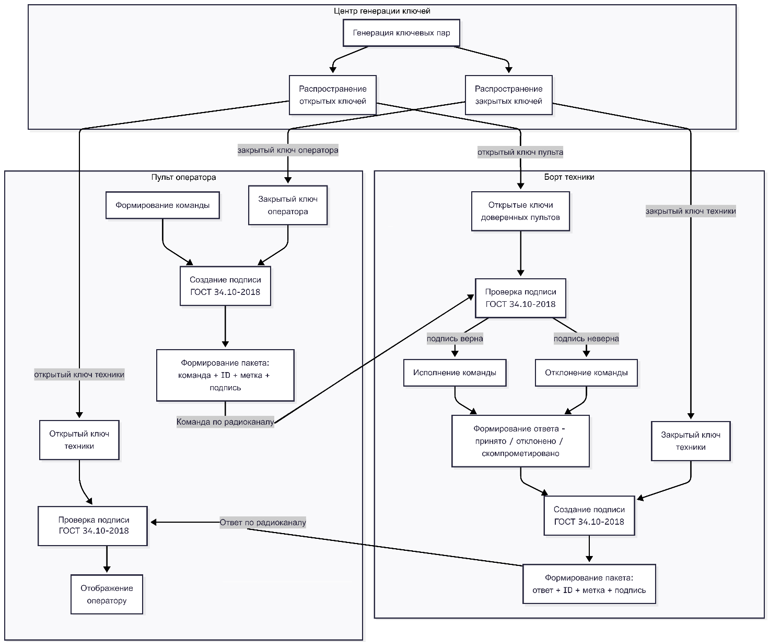
Рисунок 1 – Общий алгоритм работы системы

Процесс управления начинается с формирования оператором команды на пульте. Команда поступает в модуль подписи, который с использованием закрытого ключа оператора вычисляет электронную подпись по ГОСТ 34.10-2018. Формируется пакет, включающий команду, идентификатор пульта, временную метку и подпись, и передается по радиоканалу на борт техники. Приемная сторона проверяет подпись с помощью открытого ключа: при успехе команда исполняется, при ошибке – игнорируется с уведомлением оператора. Обратный канал работает аналогично: бортовая система формирует подтверждение со статусом выполнения, подписывает его закрытым ключом техники и передает на пульт, где оператор проверяет подпись и получает достоверную информацию о выполнении команды либо фиксирует попытку вмешательства.

3.2 Выбор и обоснование инструментальных средств
Для реализации проекта по созданию системы семантического поиска рецептов был выбран язык программирования Python 3.12, как один из наиболее популярных и функциональных языков в области анализа данных и машинного обучения. Python предоставляет широкие возможности для работы с текстовыми данными, а также поддерживает множество библиотек, которые позволяют эффективно решать задачи обработки естественного языка и построения рекомендательных систем [9].
В качестве основной среды разработки использовались такие инструменты, как Jupyter Notebook и Visual Studio Code. Jupyter Notebook
оказался удобным на начальных этапах проекта для проведения первичного анализа данных, тестирования функций и проверки корректности обработки текста. По мере усложнения логики и перехода к финальной реализации основная часть кода была перенесена в файлы Python, что позволило улучшить структурированность проекта и обеспечить его повторное использование. Для этих задач была выбрана среда разработки Visual Studio Code – мощный и гибкий редактор, поддерживающий работу с Jupyter Notebook, файлами датасета в формате .CSV и файлами Python одновременно.
Работа с датасетом осуществлялась с помощью библиотеки pandas, которая обеспечила простой и эффективный доступ к данным, их очистку, преобразование и анализ. Для выполнения операций над текстами применялась стандартная библиотека Python, включая модуль re для работы с регулярными выражениями, что позволило качественно подготовить данные перед дальнейшей обработкой моделью.
Все вычисления производились с использованием библиотеки PyTorch. Также применялись стандартные средства сериализации, такие как pickle, для сохранения и загрузки рассчитанных эмбеддингов, чтобы избежать повторного кодирования всех рецептов при каждом запуске программы.
Для создания интерфейса взаимодействия с пользователем была реализована система в виде Telegram-бота с использованием библиотеки python-telegram-bot. Такой выбор обусловлен её простотой использования, хорошей документацией и возможностью быстрого развёртывания прототипа. Благодаря этой библиотеке удалось организовать диалоговое взаимодействие с пользователем, реализовать навигацию по рецептам и красиво отображать результаты поиска.

3.3 Программная реализация
Основная логика обработки данных, обучения модели и поиска реализована в модуле search_alg.py. Этот файл содержит все необходимые функции для подготовки данных, работы с моделью и выполнения поиска по запросам пользователя.
В начале программы происходит загрузка датасета и предварительная обработка текста каждого рецепта с помощью функции preprocess_recipe(row). Эта функция формирует единое текстовое представление рецепта, усиливая значимость отдельных частей, таких как название, ингредиенты и описание. Такой подход позволяет улучшить качество поиска за счёт увеличения веса ключевых слов.
После подготовки текста всех рецептов система кодирует их в числовое пространство с помощью модели и её функции encode(row, **kwargs), способной создавать эмбеддинги – числовые векторы, отражающие семантическое значение текста. Эти эмбеддинги сохраняются в файл recipe_embeddings.pkl, чтобы не пересчитывать их при каждом запуске программы, что значительно ускоряет работу системы.
Функция find_recipes(query, top_n = 5) является центральной в процессе поиска. Она принимает текстовый запрос пользователя и возвращает список наиболее релевантных рецептов. Для этого сначала применяется функция filter_by_keywords(df, query), которая выполняет предварительную фильтрацию рецептов по наличию ключевых слов в тексте. Эта функция старается найти рецепты, содержащие все слова из запроса, а если таковых недостаточно – переходит к более мягкому условию, где достаточно совпадения хотя бы одного слова. Это помогает обеспечить баланс между точностью и полнотой выборки.
После фильтрации вычисляется косинусное сходство между эмбеддингом пользовательского запроса и эмбеддингами найденных рецептов. Результаты ранжируются по убыванию сходства, после чего возвращаются топ-N самых релевантных рецептов. Для повышения читаемости результатов текстовые инструкции разбиваются на шаги, а лишние символы и повторяющиеся номера удаляются. Благодаря этому каждый рецепт выводится в аккуратном и понятном виде.

Демонстрация работы приложения
Произведём тестирование разработанного кулинарного бота RecipeAI - интеллектуального помощника для поиска рецептов. На рисунке 5 представлен Telegram-бот.

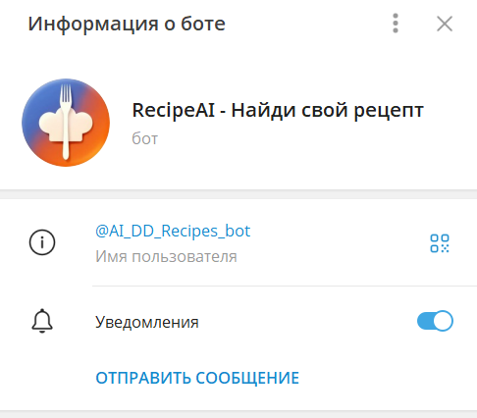
Рисунок 5 - Бот RecipeAI

Бот эффективно взаимодействует с пользователем. При первом запуске он приветствует и предлагает ввести запрос (например: "Пирог с вишней" или "Спагетти с креветками"). Рассмотрим запуск на рисунке 6.

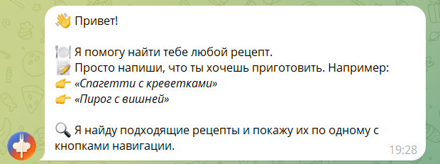
Рисунок 6 - Бот RecipeAI при запуске
На примере запроса «пирог с вишней» протестируем работу бота на рисунках 7-11.
На рисунке 7 представлен подробный рецепт летнего пирога с вишней.
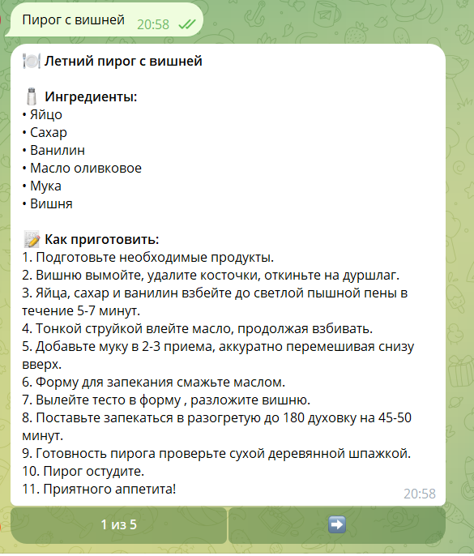
Рисунок 7 – Летний пирог с вишней

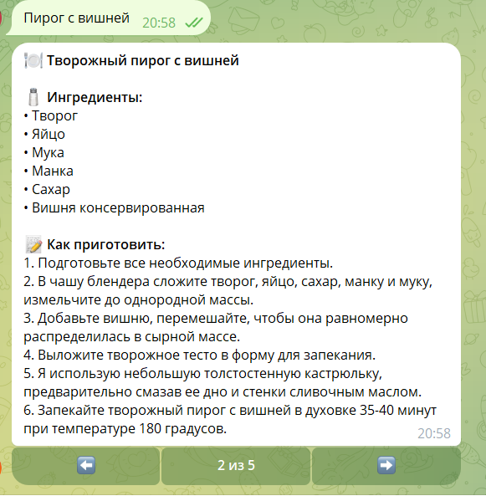
Рисунок 8 – Творожный пирог с вишней
На рисунке 8 представлен подробный рецепт творожного пирога с вишней. На рисунке 9 представлен подробный рецепт пирога с вишней из песочного теста.
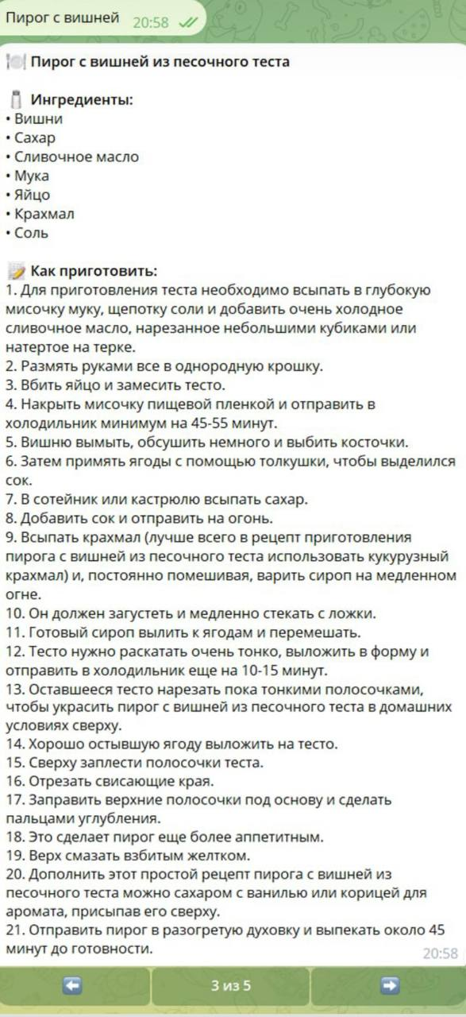
Рисунок 9 – Пирог с вишней из песочного теста
На рисунке 10 представлен подробный рецепт венского пирога с вишней.
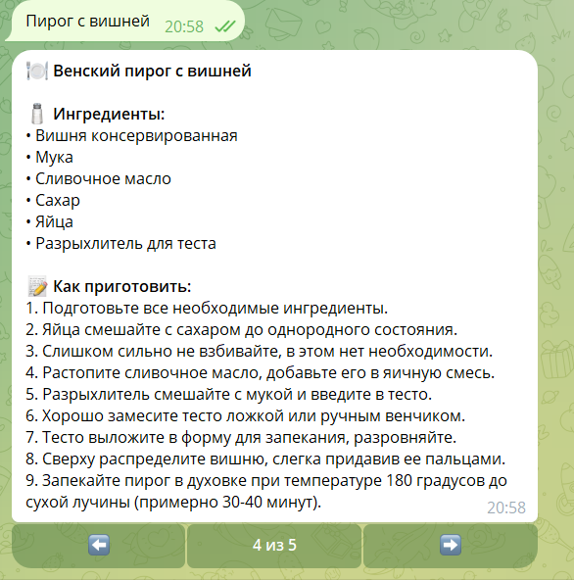
Рисунок 10 – Венский пирог с вишней

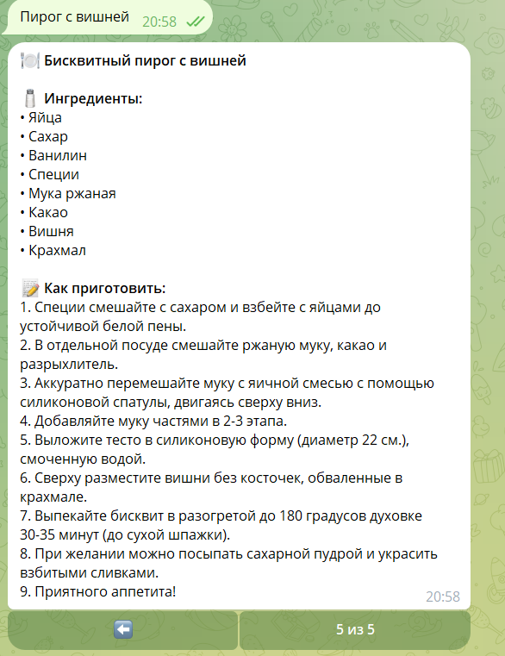
Рисунок 11 – Бисквитный пирог с вишней
На рисунке 11 представлен подробный рецепт бисквитного пирога с вишней.
В ходе тестирования была продемонстрирована эффективность работы алгоритмов машинного обучения, обрабатывающих пользовательские запросы и осуществляющих поиск по обширной базе данных рецептов, состоящей из более 50000 рецептов.
При обработке запроса "Пирог с вишней" система успешно идентифицировала и извлекла из датасета несколько вариантов рецептов, включая летний, творожный, песочный, венский и бисквитный варианты приготовления. Анализ результатов показал, что алгоритм корректно обрабатывает как точные совпадения в названиях блюд, так и семантически близкие формулировки.
Каждый найденный рецепт представлен в стандартизированном формате, включающем:
- Структурированный перечень ингредиентов с указанием их количества.
- Детализированную пошаговую инструкцию приготовления.
- Параметры температурного режима и времени приготовления.
- Дополнительные кулинарные рекомендации.
Особенностью реализации является использование NLP-алгоритмов по предварительно сгенерированным эмбеддингам рецептов. Это позволяет системе эффективно работать даже с неполными или неточно сформулированными запросами.
Пользовательский интерфейс реализован с учетом эргономических требований к мобильным приложениям, обеспечивая интуитивно понятное взаимодействие через чат-бот. Навигация между найденными рецептами осуществляется посредством кнопочного интерфейса, что значительно упрощает процесс ознакомления с альтернативными вариантами приготовления.
Проведенные тесты подтвердили стабильность работы системы при обработке различных типов запросов и корректность ранжирования результатов поиска. Полученные результаты демонстрируют эффективность примененных алгоритмов машинного обучения и соответствие системы заявленным функциональным требованиям.

Заключение

В процессе выполнения задания на производственную, научно-исследовательскую практику была поставлена задача обоснования концепции системы криптографической защиты команд дистанционного управления агропромышленной техникой на основе отечественного стандарта электронной подписи ГОСТ Р 34.10-2018.
В результате выполненной работы был проведен анализ нормативной базы в области защиты информации, в ходе которого выявлено отсутствие определения некриптографических методов защиты информации применительно к радиоканалам, что создает неопределенность при оценке защищенности систем дистанционного управления. Разработана модель угроз для беспроводного канала управления агропромышленной техникой, включающая пассивный перехват, активные атаки с модификацией и повторным воспроизведением, а также действия инсайдера. На основе анализа требований к защите и ограничений, накладываемых условиями эксплуатации, обоснован выбор отечественного стандарта электронной подписи ГОСТ Р 34.10-2018, обеспечивающего 256-битный уровень криптостойкости, компактный размер подписи и приемлемое время вычислений. Предложена архитектура двусторонней защищенной системы, предусматривающая подписание как команд управления, так и подтверждений о выполнении команд.
В процессе работы были получены и закреплены навыки анализа предметной области в сфере информационной безопасности, проектирования защищенных систем управления, а также разработки имитационных моделей для проверки работоспособности алгоритмов. Предложенная концепция демонстрирует значительный потенциал для практического внедрения, что позволит существенно повысить уровень кибербезопасности агропромышленных предприятий, защитить дорогостоящую технику от несанкционированных воздействий и обеспечить безопасность персонала, работающего в зоне действия дистанционно управляемых машин.

Перечень использованных информационных ресурсов

      - Verifiedmarketreports.com: Размер мирового рынка сельскохозяйственных роботов, доля, рост отрасли и прогноз на 2026-2034 гг. : сайт – Отчёты рынков – URL: https://www.verifiedmarketreports.com/ru/product/ agricultural-robots-market/ (дата обращения: 02.07.2026). – Текст: электронный.
      - Абрамов, А. Х. Электронная подпись: Реализация и применение на предприятии. – Киров: Межрегиональный центр инновационных технологий в образовании, 2024. – С. 325-328. – URL: https://www.elibrary.ru/item.asp?edn=reeelo (дата обращения 02.07.2026) – Текст: электронный.
      - Леладзе, А. М. Обеспечение защиты информации от утечки по техническим каналам. – Курск: Юго-Западный государственный университет, 2022. – С. 122-125. – URL: https://www.elibrary.ru/item.asp?id=49812251 (дата обращения 02.07.2026) – Текст: электронный.
      - Звягинцев, М. Е. Угрозы информационной безопасности при использовании электронной подписи. – Барнаул: Алтайский государственный технический университет им. И.И. Ползунова, 2021. – С. 92-94. – URL: https://www.elibrary.ru/item.asp?id=46440945 (дата обращения 02.07.2026) – Текст: электронный.
      - Ощепкова, А. А. Анализ методов защиты целостности конфиденциальной информации в автоматизированных системах. – Оренбург: Оренбургский государственный университет, 2025. – С. 175-178. – URL: https://www.elibrary.ru/item.asp?id=88745008&selid=88745149 (дата обращения 02.07.2026) – Текст: электронный.
      - Постникова, М. С. Современные технологии обеспечения информационной безопасности. – Москва: Московский университет МВД России имени В.Я. Кикотя, 2021. – С. 98-100. – URL: https://www.elibrary.ru/item.asp?id=45777209 (дата обращения 02.07.2026) – Текст: электронный.

Приложение А

Листинг 1 – семантический поиск рецептов для Telegram-бота RecipeAI

import pandas as pd
import ast
from sentence_transformers import SentenceTransformer
from sentence_transformers import util
import torch
import pickle

# --- 1. Предобработка текста ---
def preprocess_recipe(row):
name = row['name'] if isinstance(row['name'], str) else ''
ingredients = ' '.join(ast.literal_eval(row['nor_ingridients']))
if isinstance(row['nor_ingridients'], str) else ''
instructions = row['instructions'].lower()
if isinstance(row['instructions'], str) else ''

enhanced_text = (
(name + ' ') * 2 +
(ingredients + ' ') * 3 +
(instructions + ' ') * 2
).strip().lower()

return enhanced_text

# --- 2. Загрузка датасета ---
print("📁 Загрузка датасета...")
df = pd.read_csv("List_of_Recipes.csv")

# --- 3. Обработка текста ---
print("🧹 Обработка рецептов...")
df['clean_text'] = df.apply(preprocess_recipe, axis=1)

# --- 4. Загрузка модели ---
print("🧠 Загрузка модели...")
model = SentenceTransformer('sentence-transformers/paraphrase-multilingual-MiniLM-L12-v2')

# # --- 5. Получение эмбеддингов ---
# print("🧬 Кодирование рецептов...")
# recipe_texts = df['clean_text'].tolist()
# recipe_embeddings = model.encode(recipe_texts, show_progress_bar=True)
# with open("recipe_embeddings.pkl", "wb") as f:
# pickle.dump(recipe_embeddings, f)

# --- 5. Загрузка эмбеддингов ---
print("🧬 Загрузка эмбеддингов...")
with open("recipe_embeddings.pkl", "rb") as f:
recipe_embeddings = pickle.load(f)

# --- 6. Функция поиска ---
def find_recipes(query, top_n=5):
filtered_df = filter_by_keywords(df, query)
filtered_indices = filtered_df.index.tolist()
filtered_embeddings = recipe_embeddings[filtered_indices]

query_embedding = model.encode([query.lower()])
cos_scores = util.cos_sim(query_embedding, filtered_embeddings)[0]

top_k = min(top_n * 3, len(filtered_indices))
top_indices_in_subset = torch.topk(cos_scores, k=top_k).indices.tolist()
result_indices = [filtered_indices[i] for i in top_indices_in_subset]

results = []
for idx in result_indices:
results.append({
'name': df.iloc[idx]['name'],
'ingredients': df.iloc[idx]['pure_ingridients'],
'instructions': df.iloc[idx]['instructions'],
'score': cos_scores[result_indices.index(idx)].item()
})
if len(results) >= top_n:
break

return results

# --- 7. Функция предфильтрации ---
def filter_by_keywords(df, query, column='clean_text'):
stopwords = {'в', 'на', 'с', 'по', 'для', 'из', 'от', 'до', 'и', 'или', 'не'}
query_words = [word.strip() for word in query.lower().split(',') if word.strip() not in stopwords]

filtered = df[df[column].apply(lambda x: all(word in x for word in query_words))]

if filtered.empty:
filtered = df[df[column].apply(lambda x: any(word in x for word in query_words))]
return filtered if not filtered.empty else df

№ строки | Формат | Обозначения |  |  |  | Наименование |  |  |  | Кол-во листов |  | Примечание
 |  |  |  |  |  | Документация общая
1 | А4 |  |  |  |  | Задание на практику |  |  |  | 1
2 | А4 | ПП.140000.000 |  |  |  | Отчет по учебной практике (включает 11 рисунков) |  |  |  | 25*
 |  |  |  |  |  | Документация приложений
3 | А4 | ПП.140000.000 |  |  |  | Приложение А- Листинг кода |  |  |  | 4
 |  |  |  |  | ПП.140000.000
Изм | Лист | № Докум. | Подп. | Дата
Разраб. |  | Ковалец И. А. |  |  | Отчет по практической подготовке при проведении учебной практики (ведомость отчета) |  | Лит. |  |  |  | Лист |  | Листов
Руков.пр |  | Язвинская Н.Н. |  |  |  |  |  |  |  |  | 42 |  | 1
ДГТУ
Группа ВКБ42
Н. Контр
Утверд. |  | Сафарьян О. А.
*количество листов отчета, исключая приложения

